2020-JP-01b-ita Elettrodomestici
6yo–8yo:  – | 8yo–10yo:  – | 10yo–12yo:  – | 12yo–14yo:  medium | 14yo–16yo:  easy | 16yo–19yo:  –
Answer Type: Interactive (Click-On-Object)
Categories (click to choose):  ☑ algorithms and programming  ☑ data structures and representations |  |  | ☐ computer processes and hardware  ☐ communication and networking  ☐ interactions, systems and society

Body
Nella casa del castoro Bruno ci sono cinque elettrodomestici (computer, lavatrice, televisione, macchina per il caffè e aspirapolvere) e cinque pulsanti (A, B, C, D ed E) per accendere e spegnere. Tuttavia, il cablaggio è molto insolito. Ogni pulsante è collegato a diversi dispositivi, come mostrato nella figura sotto. Ogni volta che si preme un tasto, esso commuta tutti i dispositivi collegati: Quelli che sono spenti vengono accesi e quelli che sono accesi vengono spenti.
All'inizio tutti gli apparecchi sono spenti. Ad esempio, se si premono i pulsanti A, C ed E, l'aspirapolvere si accende perché il primo pulsante lo accende, il secondo lo spegne e il terzo lo riaccende.

Question / Challenge
Quali pulsanti deve premere Bruno affinché alla fine si accendano solo il televisore e la macchina del caffè?
[Clicca sui pulsanti corretti. Premi su "Salva risposta" quando hai finito].
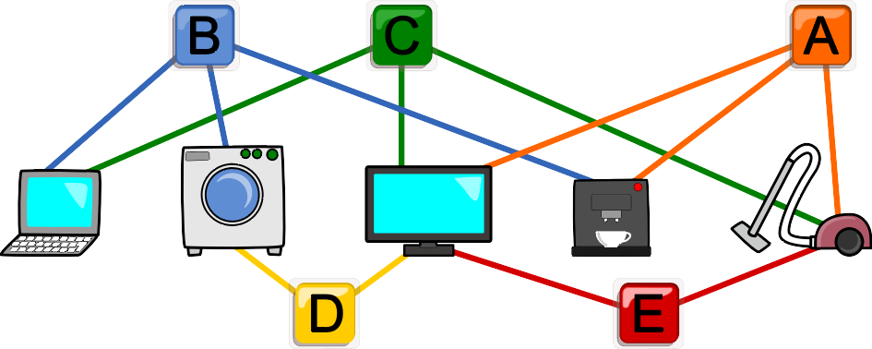

Answer Options / Interactivity Description
Interaktivitätsbeschreibung: Die Knöpfe sollten anklickbar sein. Die Knöpfe und die Linien, die die Verbindungen darstellen, sollen aufleuchten oder auf grau dargestellt sein (zu Beginn alle grau). Wird ein Knopf gedrückt, so werden der Schalter und die von ihm ausgehenden Verbindungslinien aufleuchten (oder aber Knopf und die Verbindungslinien werden wieder grau). Mit einem Knopf «Antwort speichern» wird die Antwort gespeichert.
Jede Kombination von Schalterstellungen ist als Antwort möglich.

Answer Explanation
Se si premono i pulsanti B, C, D, E (in qualsiasi ordine), si accendono solo il televisore e la macchina del caffè.
Possiamo anche scoprire sistematicamente come accendere e spegnere ogni apparecchio separatamente. Iniziamo con due semplici combinazioni:
- A + E (premendo A ed E) si comanda la macchina del caffè da sola.
- C + E (premendo C ed E) si comanda il computer da solo.
Osserviamo poi che la lavatrice può essere comandata individualmente premendo prima B e poi riportando immediatamente il computer e la macchina da caffè al punto di partenza premendo A + E e C + E. Così, tutto sommato, la lavatrice è controllata individualmente da B + A + E + C + E. Qui E appare due volte. Premere due volte lo stesso interruttore è come non averlo premuto affatto. Pertanto, la lavatrice può essere comandata anche singolarmente da B + A + C. Con questo metodo si ottiene la seguente lista di combinazioni di pulsanti per il controllo dei singoli apparecchi:
- Computer: C + E
- Macchina del caffè: A + E
- Lavatrice: A + B + C
- Televisione: A + B + C + D
- Aspirapolvere: A + B + C + D + E
Per accendere la televisione e la macchina del caffè, dobbiamo quindi premere A + B + C + D + A + E, il che semplifica a B + C + D + E, in quanto le due A si annullano a vicenda.

It’s Informatics
Il sistema di dispositivi e pulsanti per l'accensione e lo spegnimento può essere modellato come un cosiddetto automa a stati finiti. Questo avviene come segue.
Il sistema dei cinque dispositivi ha molti stati diversi. Per esempio, uno stato è quando è acceso solo il televisore. Un altro stato è quando tutti gli apparecchi sono spenti (poiché tutti gli apparecchi sono spenti all'inizio, lo chiamiamo lo stato iniziale). E un altro stato è quello in cui sono accese solo la TV e la macchina del caffè (nel nostro esempio questo è lo stato finale perché è lo stato che vogliamo).
Premendo un pulsante si sposta il sistema da uno stato all'altro.
Per esempio: Se il sistema è nello stato iniziale, premendo E si passa allo stato in cui sono accesi solo il televisore e l'aspirapolvere. Un tale cambiamento di stato è anche chiamato transizione.
Se si disegnano gli stati del sistema come cerchi e le transizioni come frecce, si ottiene un'immagine come quella qui sotto (per ragioni di spazio, sono disegnati solo quattro stati e solo le transizioni tra di essi.) Lo stato iniziale è contrassegnato da una freccia speciale. In informatica questo si chiama automa a stati finiti (a proposito, un automa a stati finiti è semplicemente un grafo speciale; gli stati sono i nodi e le transizioni sono gli archi). Nella foto, ora possiamo facilmente vedere in quale stato ci troviamo quando vengono premuti diversi pulsanti.
Il compito consiste nel passare dallo stato iniziale (tutti i dispositivi spenti) allo stato di destinazione (solo TV e macchina del caffè accesa). Quindi si tratta di trovare un modo per passare dallo stato iniziale allo stato di destinazione. Trovare percorsi nei grafi è un compito fondamentale dell'informatica.
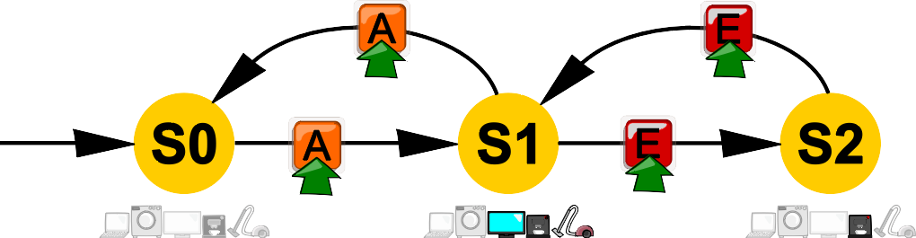

Keywords and Websites
Automa a stati finiti
https://it.wikipedia.org/wiki/Automa_a_stati_finiti

Wording and Phrases
Gerät: Elektrisches Gerät, das durch Schalter ein- und ausgeschaltet werden kann.
Knopf: Ein Schalter, der ein Gerät oder mehrere Geräte ein- oder ausschalten kann.

Comments
By: Pieter Waker (svn: waker) on 2020-04-20 Non-assigned review: Rating as is: 4/6 // Potential: 5/6 // It's informatics section: Can be improved // NB: This task can be used for a number of levels // A nearly identical task was asked in the recent past. // A light bulb as a household appliance? // Some suggestions: // In the B-taro’s house, there are five electrical devices (computer, washing machine, TV, light bulb, and vacuum cleaner), and five buttons (A, B, C, D, and E) to control these devices. You can change the on/off status of the device by pressing the buttons. However, the buttons are designed to be inconvenient. As the buttons are connected to multiple appliances, each button has to change multiple appliances at the same time.
Button A is connected to TV, light bulb, and vacuum cleaner. // Button B is connected to PC, washing machine, and light bulb. // Button C is connected to PC,TV, and vacuum cleaner. // Button D is connected to washing machine and TV.// Button E is connected to TV and vacuum cleaner
========================================
Anna Morpurgo (anna.morpurgo@unimit.it), Marios O. Choudary (marios.choudary@gmail.com), 2020-05-19:
- Created this interactive version of the original multiple choice task (2020-JP-01)
- Explained the correct answer, developing the answer section
- Wrote the It’s informatics part to explain the solution based on FSM
========================
pre-D-A-CH-HU comments
Christian Datzko: not very attractive.
Susanne Datzko: Staubsauger-Roboter
Zsuzsa Pulhar: Ich würde das interaktive Version(b) bevorzügen
Wolfgang Pohl: interesting only as interactive task
========================
Michael Barot (michael.barot@kanti.sh.ch, 2020-07-09): Translated into german.
Susanne Datzko, susanne.datzko@inf.ethz.ch, 2020-08-24: Reihenfolge von Bild und Text im Taskbody und Question geändert.
Fabian Frei, fabian.frei@inf.ethz.ch, 2020-08-26:
- Umformulierungen mit Ziel einfacherer, klarerer Darstellung.
- «Gerät» statt «Apparat», da einfacher und üblicher
- «Elektrisch» statt «Elektronisch», da allgemeiner, passender für z.B. Waschmaschine.
- In dem Bild sollten eigentlich auf alle vier Zustände, die mit A und E erreicht werden können, erweitert werden.
- Ich würde die Bezeichnungen S0 etc. weglassen und direkt die Bilder der Geräte in die Kreise setzen.
- «Das ist Informatik» umgeschrieben mit mehr Aufbau das Konzepts. Bespiel noch weggelassen, müsste gegebenenfalls an neue Grafik angepasst werden.

Graphics and Other Files
2020-JP-01b-ita.odt This file.
2020-JP-01_taskbody[-compatible].svg, 2020-JP-01_explanation[-compatible].svg: selfmade out of parts of the original graphic by Susanne Datzko, susanne.datzko@inf.ethz.ch
Original graphic: Washing maschine, laptop, vacuum cleaner, TV self-made by Maiko Shimabuku (Japan), shimabuku.m@gmail.com

Authors and Contributors (incl. Graphics)
This quiz was originally created by the student in Hakuyo High School, Japan

Contributors
Anna Morpurgo, anna.morpurgo@unimit.it, Italy
Marios O. Choudary, marios.choudary@gmail.com, Pakistan
Susanne Datzko, susanne.datzko@inf.ethz.ch, Switzerland
Maiko Shimabuku, shimabuku.m@gmail.com, Japan
Eljakim Schrijvers, eschrijvers@eljakim.nl, USA
Christian Datzko, christian@bebras.services, Hungray
Michael Barot, michael.barot@kanti.sh.ch, Switzerland
Fabian Frei, fabian.frei@inf.ethz.ch, Switzerland

Graphics
Maiko Shimabuku, shimabuku.m@gmail.com, Japan
Susanne Datzko, susanne.datzko@inf.ethz.ch, Switzerland

License

Copyright © 2020 Bebras – International Challenge on Informatics and Computational Thinking. This work is licensed under a Creative Commons Attribution-ShareAlike 4.0 International License. https://creativecommons.org/licenses/by-sa/4.0/.

